Cristóbal Suárez Abad
Administración de sistemas gestores de bases de datos - 2º ASIR
Actividad 4 – Gestión de privilegios

Contenido
Actividad 4 – Gestión de privilegios (criterios d–g) 2
Agrupación de privilegios y rol de solo lectura 5
Privilegios sobre esquemas 13
Auditoría final de roles y privilegios 15

Actividad 4 – Gestión de privilegios (criterios d–g)
Comprobación previa
- Lista los privilegios actuales sobre todas las tablas y vistas:
\dp *.*
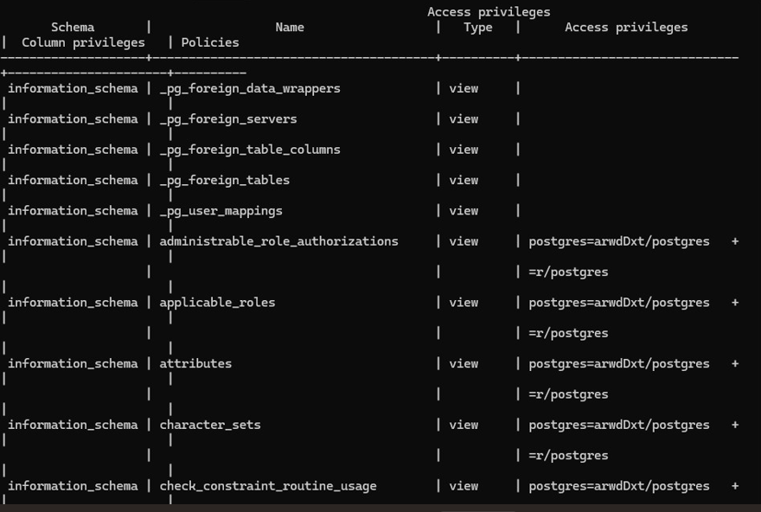
- Comprueba también los roles y sus pertenencias:
\du
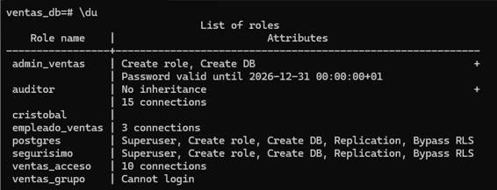
Asignación y prueba de privilegios
- Sobre la tabla clientes
  - Concede privilegios de manipulación a ventas_grupo sobre clientes
GRANT SELECT, INSERT, UPDATE, DELETE ON public.clientes TO ventas_grupo
  - Da permisos de eliminación solo al usuario admin_ventas:
GRANT DELETE ON public.clientes TO admin_ventas;
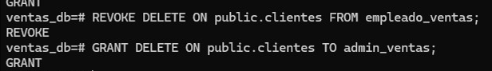
  - Revoca explícitamente el permiso de eliminación a empleado_ventas:
REVOKE DELETE ON public.clientes TO empleado_ventas;
  - Verifica el efecto práctico:
Desde el usuario admin_ventas:
DELETE FROM public.clientes
WHERE id=3;
En teoría podemos borrarlo, pero no nos deja porque está siendo usada en otra tabla.
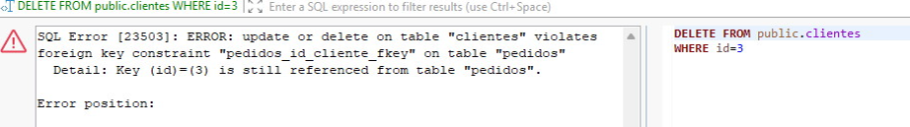

Si desde un usuario con permisos borramos las entradas del cliente con “id” igual a tres en la tabla “pedidos” (DELETE FROM pedidos WHERE id_cliente = 3;), podremos hacer que el comando tenga efecto:
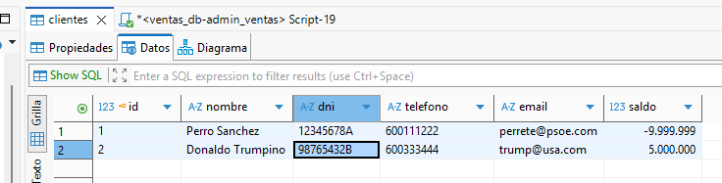
Desde el usuario empleado_ventas:
DELETE FROM public.clientes
WHERE id=3;
A este no le deja porque no tiene permiso.
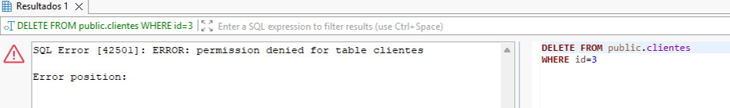

Agrupación de privilegios y rol de solo lectura
- Crea un rol de solo lectura:
CREATE ROLE solo_lectura NOLOGIN;
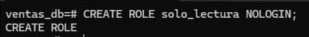
- Concede privilegios de lectura sobre todas las tablas y vistas actuales:

GRANT SELECT ON ALL TABLES IN SCHEMA public TO solo_lectura;
Para poder acceder a los objetos también hay que darle este permiso:
GRANT USAGE ON SCHEMA public TO solo_lectura;
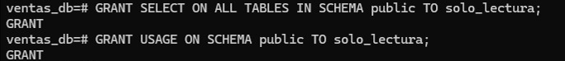

- Haz que los nuevos objetos creados también sean legibles por este rol:

ALTER DEFAULT PRIVILEGES IN SCHEMA public GRANT SELECT ON TABLES TO solo_lectura;

- Asigna el rol al usuario auditor:
GRANT solo_lectura TO auditor;
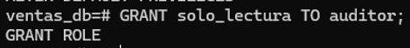

- Comprueba que el usuario auditor hereda los permisos:

Su configuración modificada para que pueda heredar:
ALTER ROLE auditor NOSUPERUSER NOCREATEDB NOCREATEROLE INHERIT LOGIN NOREPLICATION NOBYPASSRLS;
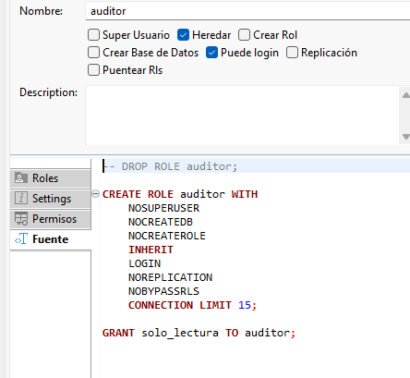

Los hereda en ambas tablas.

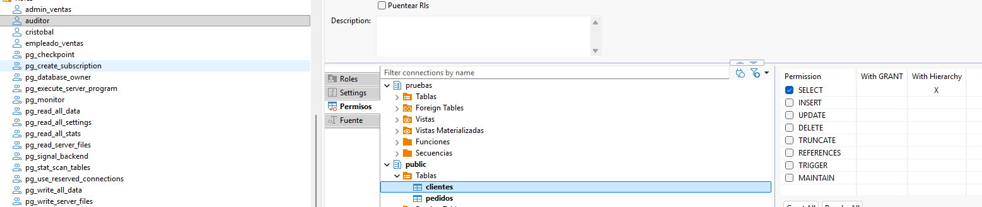
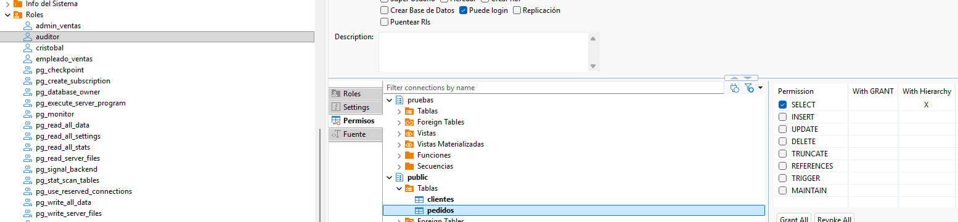

Por motivos desconocidos no nos aparece en el esquema la herencia de “Usage”:
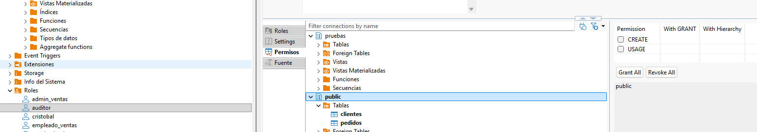
- Inicia sesión como auditor y prueba:
Desde la sesión del auditor, ejecutamos:
SELECT * FROM public.clientes;
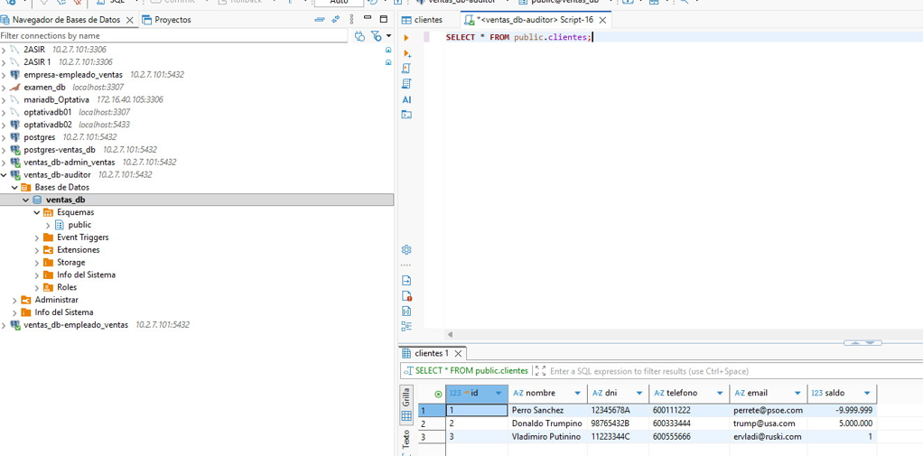
SELECT * FROM pedidos;
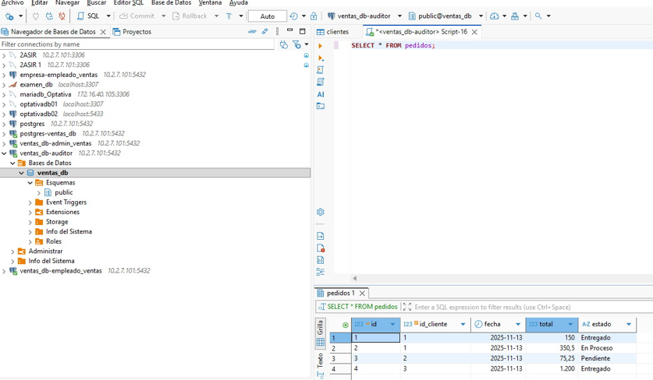
Gestión dinámica de privilegios
Sobre la tabla clientes:
- Elimina los permisos del grupo de ventas:
REVOKE ALL ON public.clientes FROM ventas_grupo;
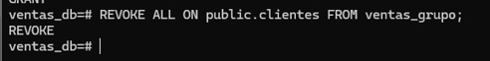
- Observa el efecto

Desde el usuario “admin_ventas”:
SELECT * FROM public.clientes;
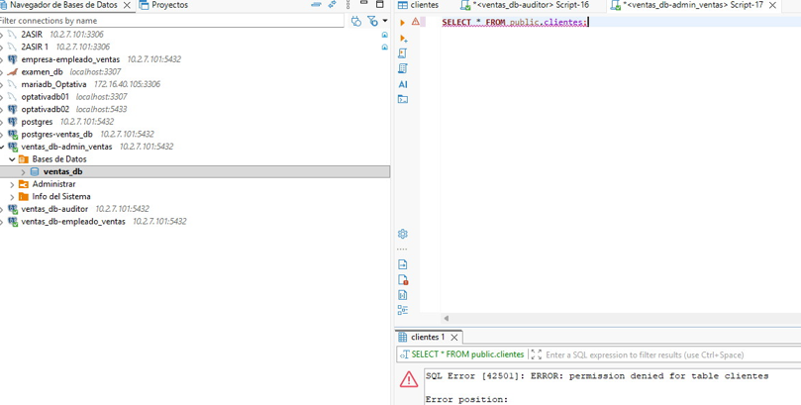
No tiene permiso.

- Añade privilegios de consulta
GRANT SELECT ON public.clientes TO ventas_grupo;
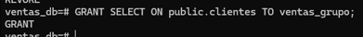
- Comprueba si el permiso vuelve a estar disponible.
Funciona
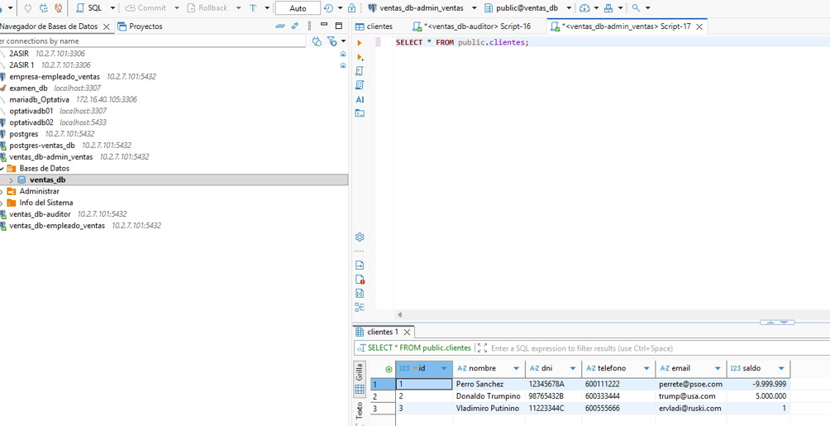

Privilegios sobre esquemas
- Crea un nuevo esquema llamado pruebas:
CREATE SCHEMA pruebas;
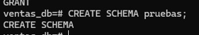
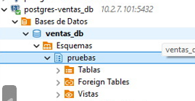

- Concede a ventas_grupo permiso para usar el esquema, pero no para crear objetos

GRANT USAGE ON SCHEMA pruebas TO ventas_grupo;

- Intenta crear una tabla dentro del esquema con empleado_ventas y verifica el resultado.

No se puede: No tiene permisos.
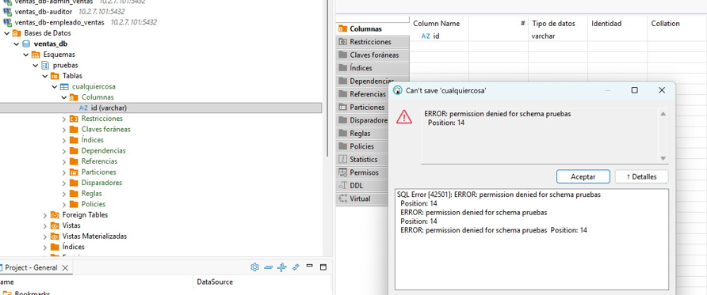

- Da permisos para crear
GRANT CREATE ON SCHEMA pruebas TO ventas_grupo;
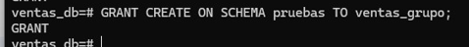

- Vuelve a probar y observa la diferencia.
Ahora ya se puede.
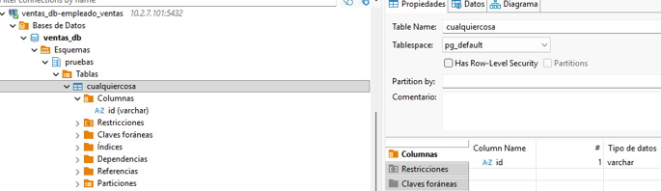

Auditoría final de roles y privilegios
- Consulta todos los privilegios otorgados a cada usuario:
Para esquema “pruebas”:
“admin_ventas”
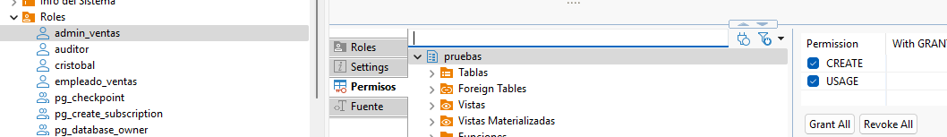
“auditor”
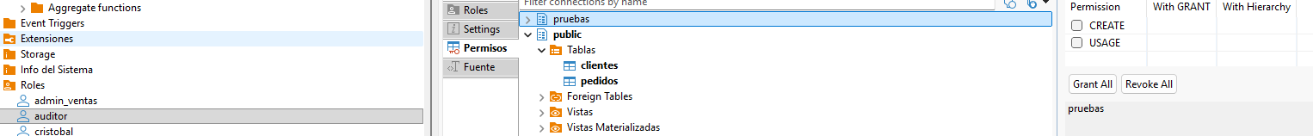
“empleado_ventas”
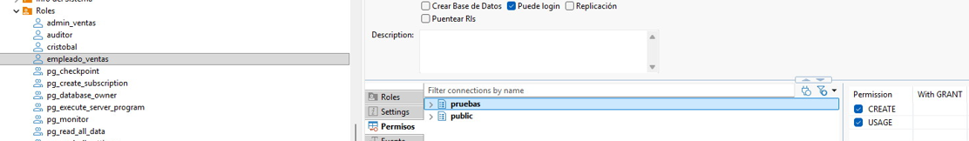

Para esquema “public”:
“admin_ventas”:
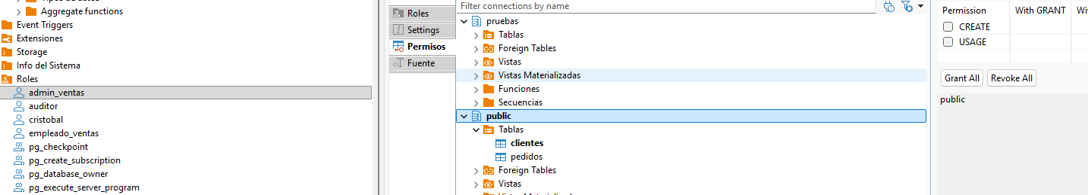
“auditor”:
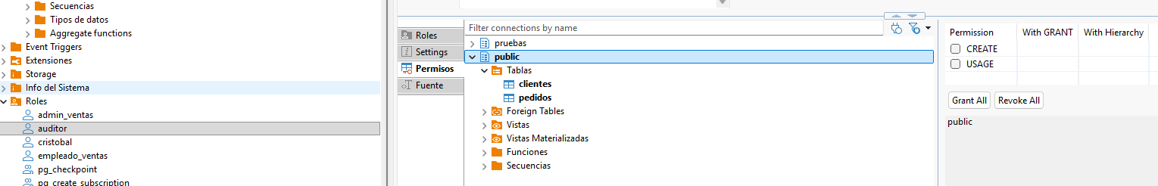
“empleado_ventas”:
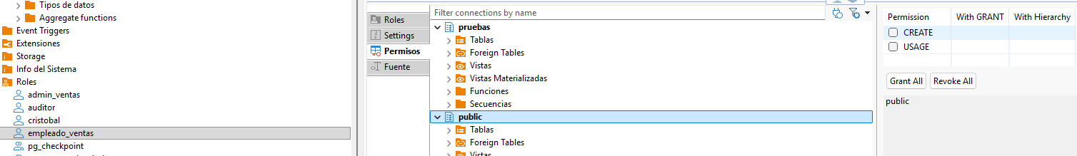

https://supabase.com/blog/postgres-roles-and-privileges

